
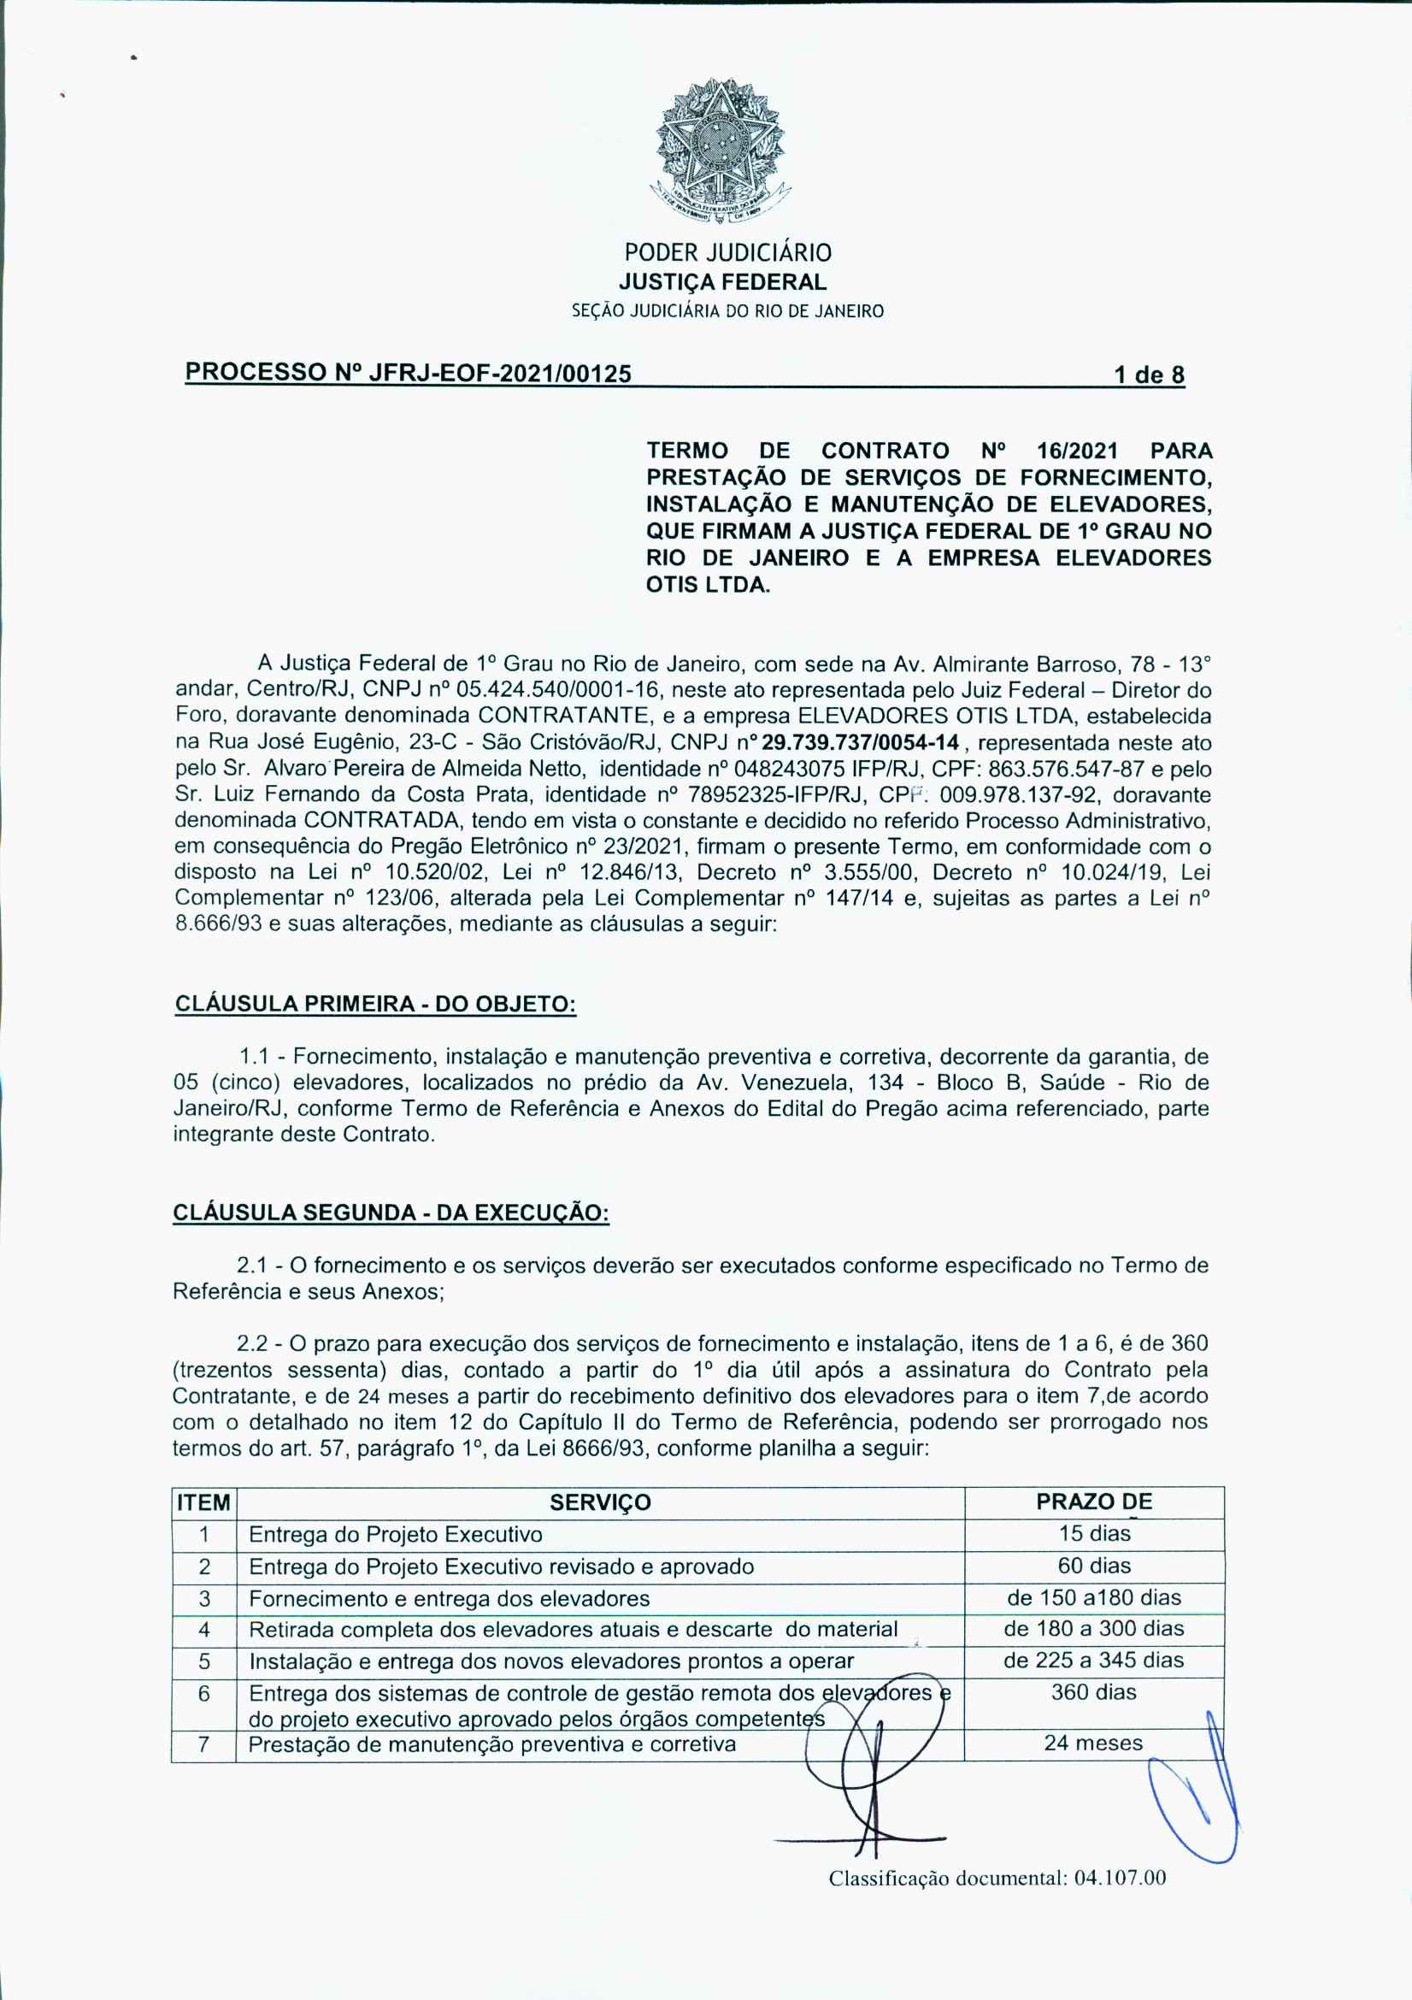
977
F
a
e
i
d
r
á
e
i
r
c
a
i
l
d
u
J
o
ã
e
S
o
r
i
n
a
J
e
d
J
u
o
i
s
R
t
i
ç
o
a
d
ç
e
JFRJEOF202100125V03
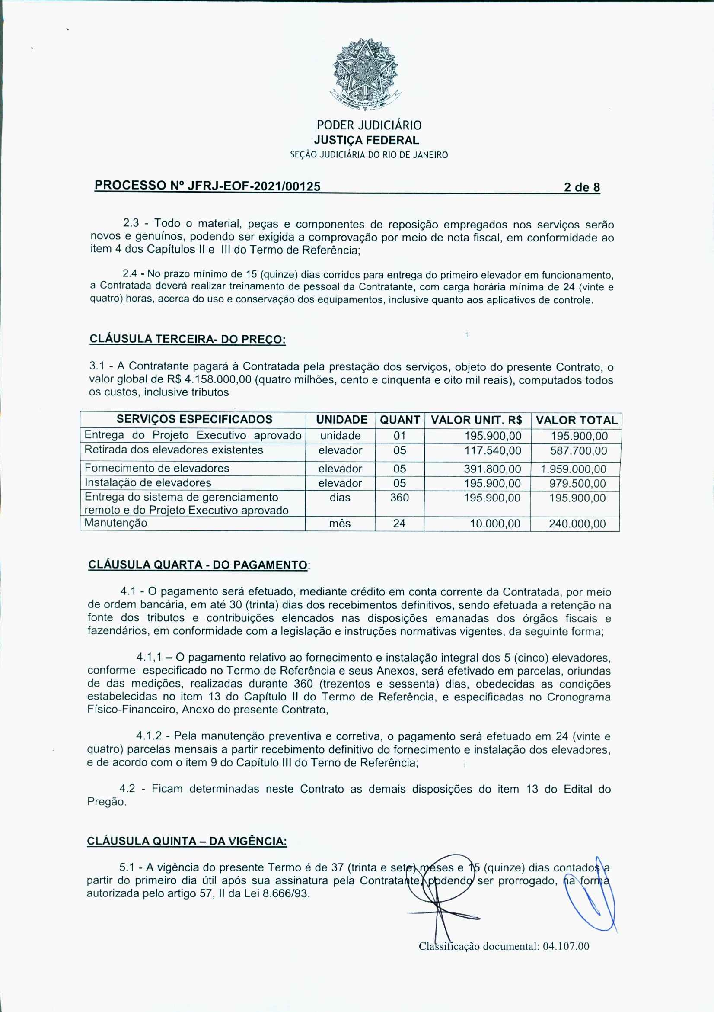
978
F
a
e
i
d
r
á
e
i
r
c
a
i
l
d
u
J
o
ã
e
S
o
r
i
n
a
J
e
d
J
u
o
i
s
R
t
i
ç
o
a
d
ç
e
JFRJEOF202100125V03
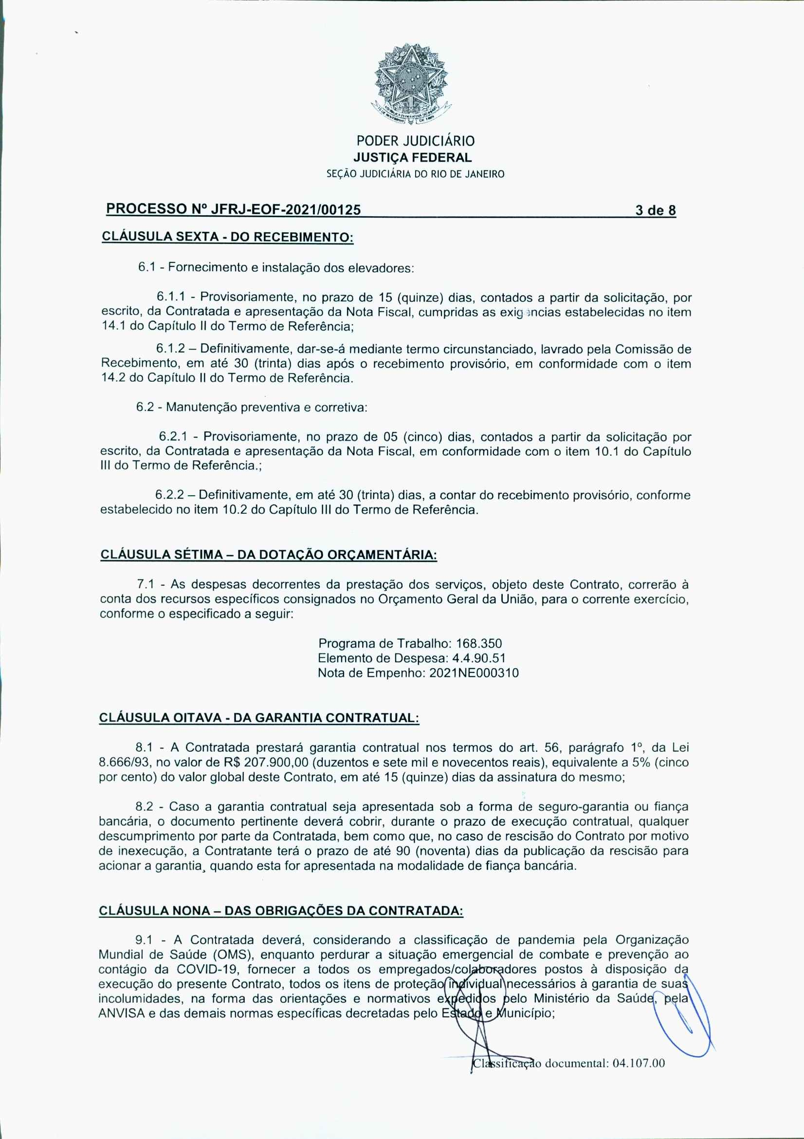
979
F
a
e
i
d
r
á
e
i
r
c
a
i
l
d
u
J
o
ã
e
S
o
r
i
n
a
J
e
d
J
u
o
i
s
R
t
i
ç
o
a
d
ç
e
JFRJEOF202100125V03
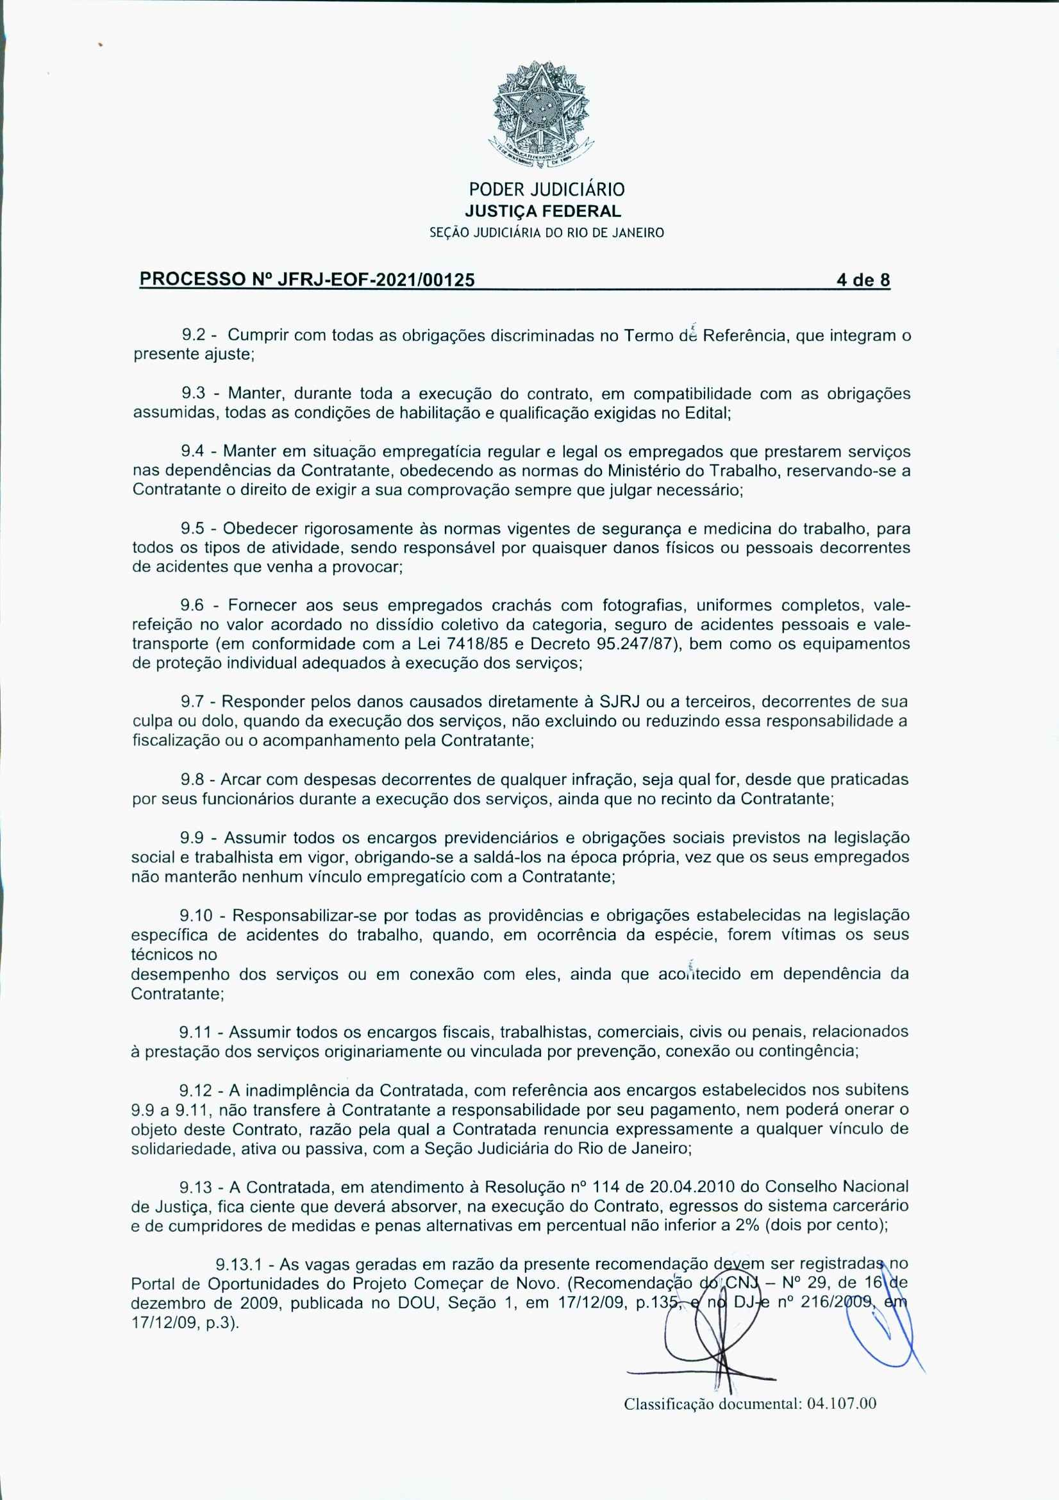
980
F
a
e
i
d
r
á
e
i
r
c
a
i
l
d
u
J
o
ã
e
S
o
r
i
n
a
J
e
d
J
u
o
i
s
R
t
i
ç
o
a
d
ç
e
JFRJEOF202100125V03
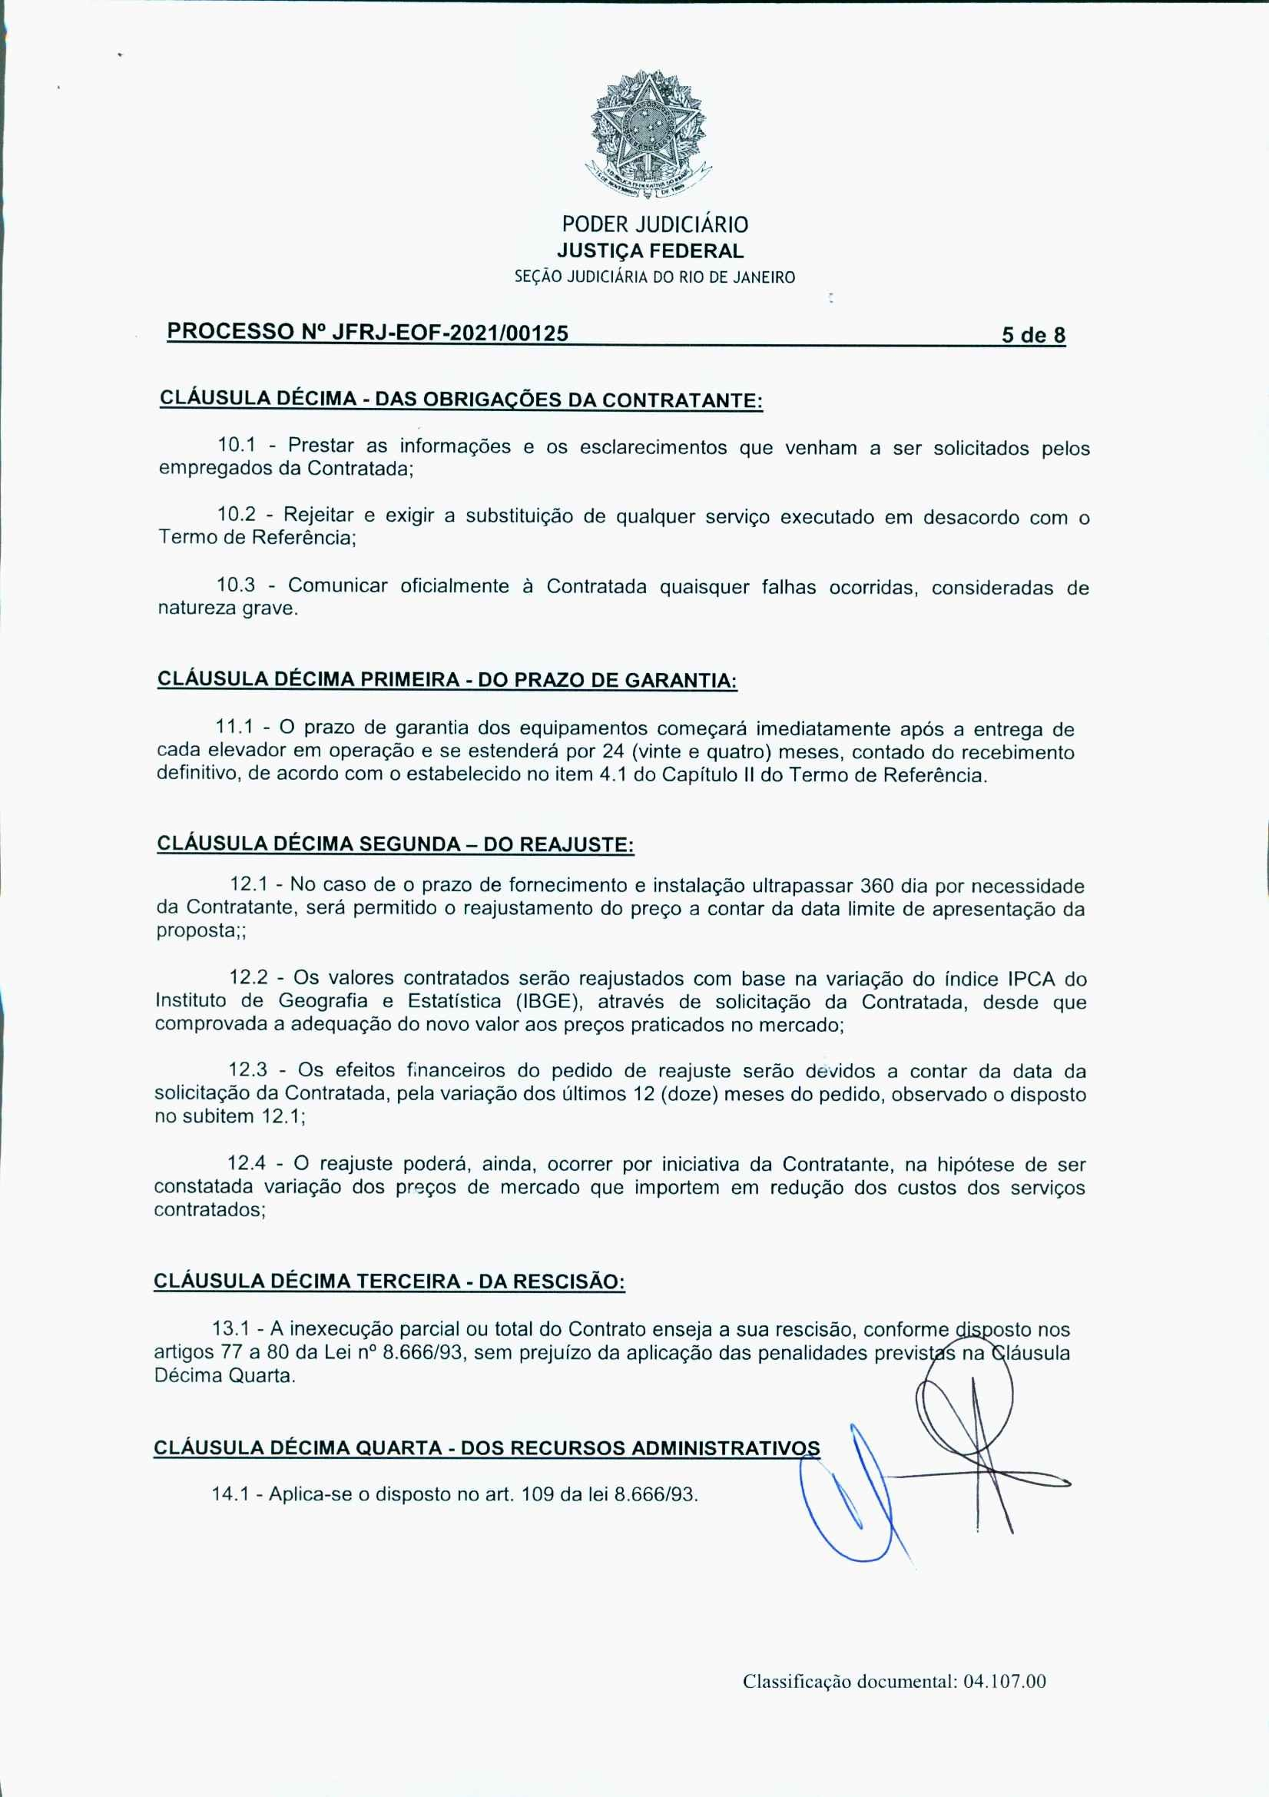
981
F
a
e
i
d
r
á
e
i
r
c
a
i
l
d
u
J
o
ã
e
S
o
r
i
n
a
J
e
d
J
u
o
i
s
R
t
i
ç
o
a
d
ç
e
JFRJEOF202100125V03
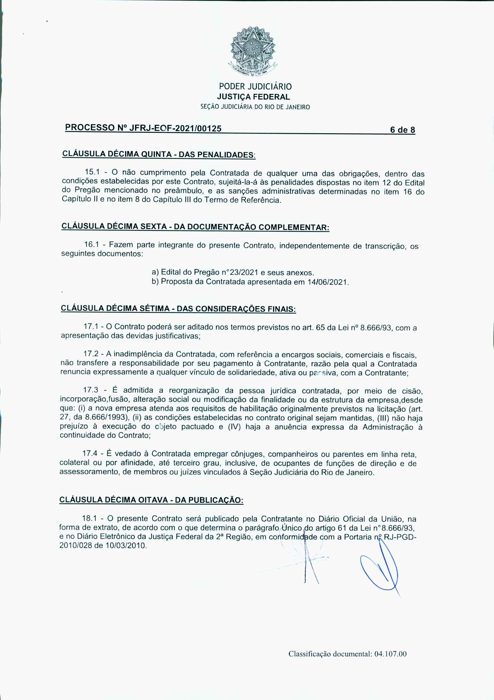
982
F
a
e
i
d
r
á
e
i
r
c
a
i
l
d
u
J
o
ã
e
S
o
r
i
n
a
J
e
d
J
u
o
i
s
R
t
i
ç
o
a
d
ç
e
JFRJEOF202100125V03
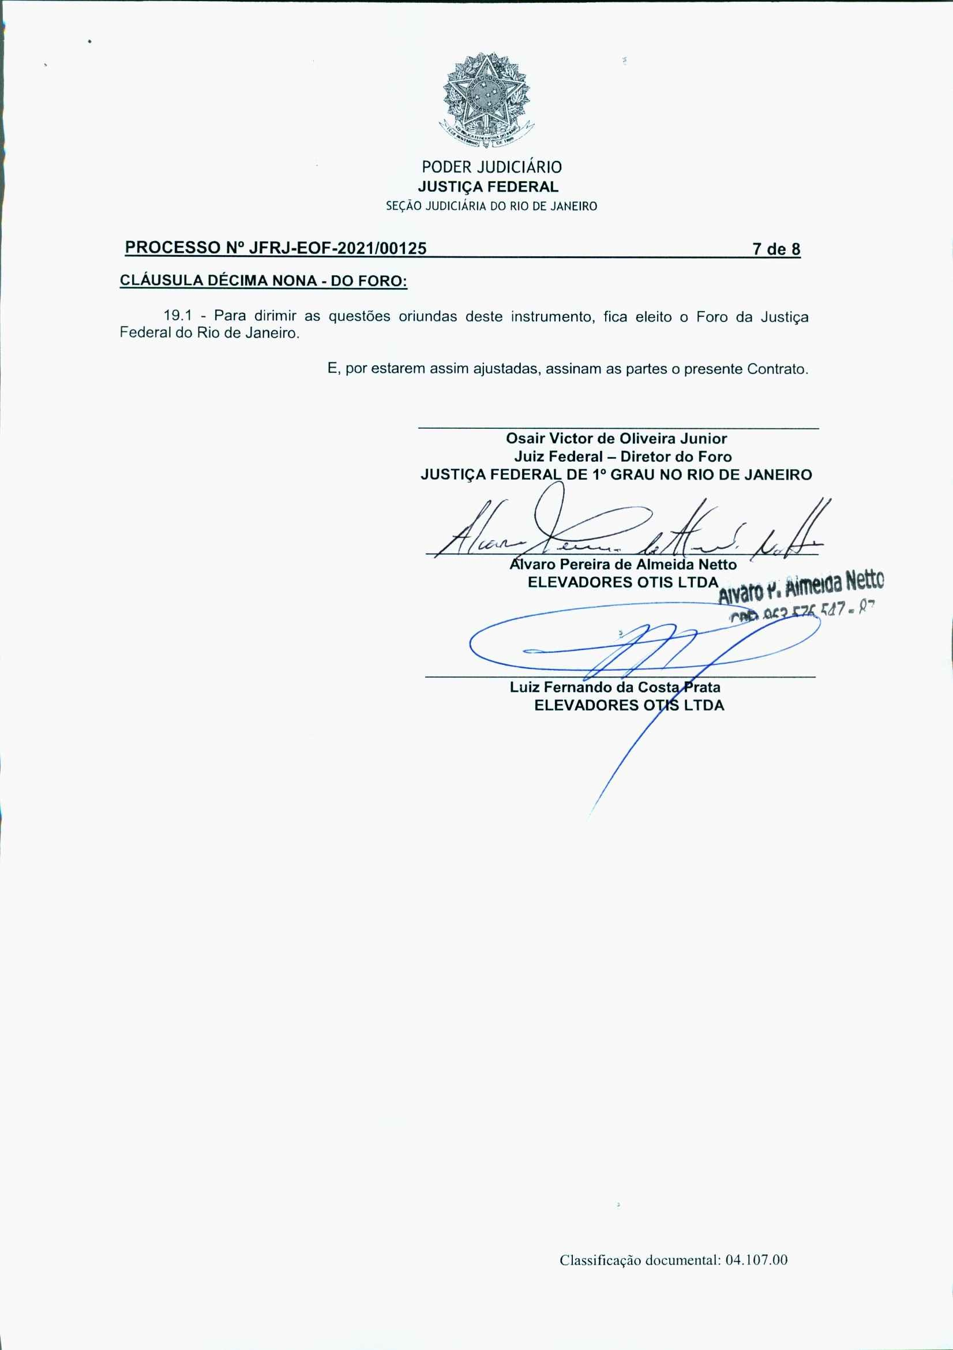
983
F
a
e
i
d
r
á
e
i
r
c
a
i
l
d
u
J
o
ã
e
S
o
r
i
n
a
J
e
d
J
u
o
i
s
R
t
i
ç
o
a
d
ç
e
JFRJEOF202100125V03
Rio de Janeiro, 30 de julho de 2021.
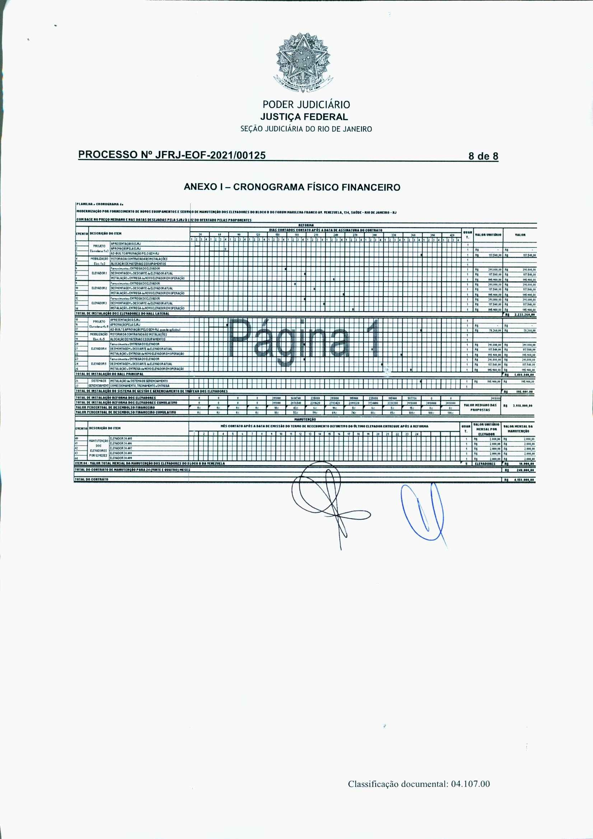
984
F
a
e
i
d
r
á
e
i
r
c
a
i
l
d
u
J
o
ã
e
S
o
r
i
n
a
J
e
d
J
u
o
i
s
R
t
i
ç
o
a
d
ç
e
JFRJEOF202100125V03

